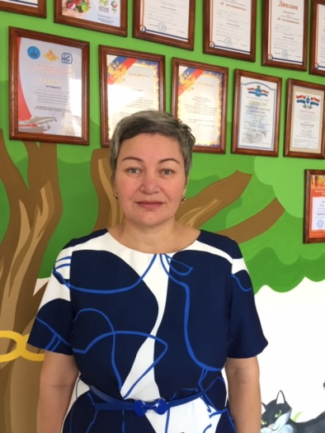
Уважаемые родители!
В целях принятия мер по снижению рисков распространения новой коронавирусной инфекции в общеобразовательном учреждении, в соответствии с п. 3.5 и 3.5.1. постановления Губернатора Самарской области от 16.12.2020 г. № 365 «О дальнейших мерах по обеспечению санитарно-эпидемиологического благополучия населения в связи с распространением новой короновирусной инфекции (COVID-19) на территории Самарской области», протоколом оперативного штаба по предупреждению завоза и распространения новой короновирусной инфекции на территории городского округа Самара от 08.10.2021 г. № 26, протоколом оперативного штаба по предупреждению завоза и распространению новой короновирусной инфекции на территории городского округа Самара от 11.10.2021 г. № 27, приказом Департамента образования Администрации городского округа Самара от 14.10.2021 г. № 1377-од «Об организации образовательной деятельности в муниципальных общеобразовательных учреждениях городского округа Самара в период с 17 октября по 07 ноября 2021 года», обучение учащихся 6-10 классов будет организовано в домашних условиях с использованием электронных форм обучения и дистанционных образовательных технологий.
Важность и необходимость перехода на дистанционное обучение продиктована заботой о здоровье детей. В настоящее время очевидным плюсом дистанционного обучения является необязательность непосредственного посещения школы, которая является местом массового скопления людей. Большая просьба отнестись к организации обучения с использованием дистанционных образовательных технологий с пониманием и оказать содействие Вашим детям в организации данного процесса. Совместными усилиями мы сможем справиться с проблемами связанными с нехваткой компьютерного оборудования, трудностями при подключении к различным электронным платформам.
По всем вопросам, связанным с обучением и воспитанием ребенка, Вы можете обратиться к классному руководителю. Для этого в расписании прописаны ежедневные встречи с классным руководителем. Давайте будем уважать друг друга и сохранять спокойствие в столь непростое время. По вопросу организации дистанционного обучения Вы можете обратиться к директору Юсуповой Алсу Эмитовне по телефону: 89370671414.
С уважением, директор Юсупова Алсу Эмитовна

